 | 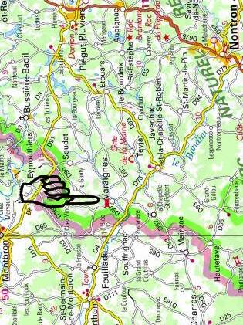 |  | 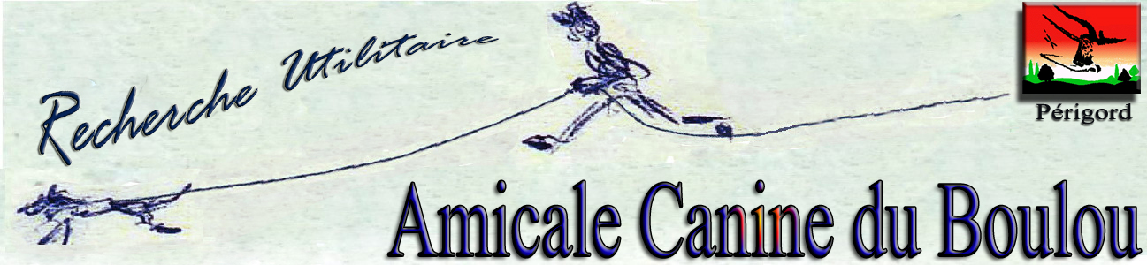  13 et 14 octobre 2018  Varaignes (Dordogne)  Epreuves de  Recherche Utilitaire  Sous l’autorité de  Nathalie Camp-Legrand  Juge de la Société Centrale Canine
 | Bienvenue chez nous  Varaignes (Dordogne) le 12 octobre 2018  Le président, le comité et toute l’équipe RU de l’Amicale Canine du Boulou sont heureux de vous accueillir sur le territoire de la commune de Varaignes pour leur 9eme épreuve de Recherche Utilitaire. Ils vous remercient de votre présence.  Nous tenons à remercier également tous ceux qui ont œuvré pour la mise en place des pistes que vous allez découvrir au fil de ce WE : Madame le Maire de Varaignes, le département de la Dordogne représenté par son conseiller général, les municipalités des communes traversées, les exploitants agricoles et les propriétaires terriens qui nous ont généreusement donné leur autorisation, les sociétés de chasse environnantes qui ont accepté de moduler leurs activités en fonction de nos horaires, sans oublier Madame Nathalie Camp-Legrand qui a accepté de venir juger nos épreuves.  Nous avons essayé de concevoir des pistes pour permettre à vos chiens de s’exprimer et nous vous souhaitons à tous de trouver beaucoup de plaisir au cours de ce WE que nous souhaitons avant tout convivial.  Toute l’équipe de l’Amicale Canine du Boulou.  Si vous avez besoin de quoi que ce soit durant ce WE, vous trouverez ci-dessous des N° de téléphone.  Téléphones Utiles |  | Planning de la journée du dimanche 14 octobre  06h30 - Ouverture de la salle aux postulants.  Petit déjeuner à la salle  06h45 - Tirage au sort des pistes D1, D2,  07h15 - Départ sur les pistes D1, D2  09h30 - Casse-croute (fin de la D1)  12h00 - 13h15 Repas au PC.  12h30 - Tirage au sort des pistes D3 et D4,  13h30 - Départ sur les pistes D3, D4  17h00 - Remise des carnets de travail
  Alice | Organisatrice | 06 42 17 26 05
  Anne-Sophie | Commissaire D1, D2, D3, | 06 08 52 73 02
  Claude | Trésorier | 06 89 43 41 67
  Guy | Organisateur et Commissaire S5 D4 | 06 78 67 41 18
  Suzanne | Commissaire S1, S2, S3, S4 | 06 89 43 41 58
  Philippe | Chauffeur du convoi | 06 48 00 82 78
  Ladrat | Drs Vétérinaires à Nontron (24) | 05 53 56 00 83
  07h45 - 09h00 D1-N3 – piste Lapeyre
  09h45 - 11h00 D2-N3 – piste Prieuraud
  14h00 - 15h00 D3-N2 – piste Tassat
  15h30 - 16h30 D4-N2 – piste des Justices
 | Planning de la journée du samedi 13 octobre  06h45 - Ouverture de la salle aux postulants.  Petit déjeuner à la salle.  07h00 - Tirage au sort des pistes S1, S2, S3.  07h30 - Départ sur les pistes, S1, S2, S3  08h45 - Casse-croute (Souffrignac)  13h00 - 14h15 Repas au PC.  13h30 - Tirage au sort des pistes S4, S5.  14h30 - Départ sur les pistes, S4, S5  20h00 - Repas du soir. |  | Infos pratiques aux postulants  Logements :  Nous avons fait le choix de vous proposer des logements de proximité dans la commune. Ce sont des hébergements qui servent tout au long de l’année à accueillir des classes vertes.  Nous vous demandons d’en prendre soin et de les restituer dans l’état dans lequel vous les avez trouvés.  Les chambres ne ferment pas à clé, nous vous conseillons de ne pas laisser d’objets de valeur à l’intérieur. Si les chiens y sont tolérés, ils y restent sous votre responsabilité.  Chiens :  Les chiens tirés au sort nous suivrons par demi-journée. Il n’est pas fait de retour au PC.  Un minibus est à votre disposition pour suivre les pistes. Ils assurent votre transport de piste en piste.  Le convoi se déplace toujours dans le sens : arrivée d’une piste, départ de la piste suivante.  En ce qui concerne le postulant et son chien : à la fin de la lecture de vos pistes vous serez pris en charge par le traceur qui ramènera le chien et son conducteur au début de la piste.  Espace public : En contrebas de l’église de Varaignes (2eme place) il existe des espaces ouverts où vous pourrez délasser à loisir vos chiens.  Varaignes est un village "sans mégot", il est donc nécessaire de nous aider à donner de la cynophilie une image positive ;
  07h45 - 08h45 S1-N2 – piste Roc Noir
  09h30 - 10h45 S2-N3 – piste Gourjout
  11h15 - 12h15 S3-N2 – piste Caillaud
  15h15 - 16h30 S4-N3 – piste Roche Zide
  17h00 - 18h15 S5-N3 – piste Cluzeaux
  19h00 - Coup de feu au stade ou parking bas
09 postulants | 4 niveaux 2  - GHOSTBUSTERS, Berger Australien. Male.  conduit par Madame MARTIAL Nathalie.  du Club d’Agility 16 (16).  - IMBA, Chien Loup Tchécoslovaque. Femelle.  conduite par Monsieur GUYMONT Christophe.  Club d’Activité Cynophile 83 (83).  - LUCIFER, Hovawart. Mâle.  conduit par Madame CHERRIER Pascale.  Club d’Utilisation du Chien du Gatinais (91).  - OWCZAREK, Berger Polonais de plaine. Mâle  conduit par Madame ORHAN Michèle.  Club de Trégueux Sport Canine (22) |  | 5 niveaux 3  - ENOUK, Berger Belge Tervueren. Femelle.  conduite par Monsieur GUICHARD Hervé.  Club ARUS 56 (56).  - F’WASHITA, Berger Blanc Suisse. Femelle.  conduite par Monsieur EGGERMONT Guy.  Club du Sport Canin du Valentinois (26)  - HOULENN, Boxer. Femelle  conduite par Madame FEVRIER Nicole.  Club Nantais d’Education Canine (44)  - INTO THE BLUE, Berger Australien. Femelle  conduite par Madame MORINEAU Stéphanie.  Club Sport et Education Canine du Sud Essonne (91)  - IROISE, Berger Belge Tervueren. Femelle  conduite par Madame ARSENE Dominique.  Club d’Education Canine d’Emieville (14)  Remerciements à nos sponsors  Conseil général de la Dordogne  Association Canine de la Dordogne

